
ISLA Santarém – Instituto Politécnico

CTeSP em Tecnologias e Programação de Sistemas de Informação
Santarém@Ler
O universo literário do município na palma da tua mão.

Ricardo Reis e Sérgio Simões

Docente:
Nelson Martins Duarte

Unidade Curricular: Engenharia de Software

Santarém
Ano letivo 2025-2026

Resumo/Descrição

A rede de bibliotecas municipais de Santarém enfrenta um desafio de modernização. O sistema atual, está a ficar obsoleto e excessivamente manual e consome horas semanais aos profissionais em tarefas administrativas de rotina, o que impossibilita o acesso autónomo por parte da comunidade.
O problema afeta dois grandes grupos: por um lado, os cidadãos que não conseguem consultar o catálogo, fazer reservas online ou inscrever-se em eventos à distância; por outro, os bibliotecários que perdem tempo a calcular multas manualmente e a gerir fichas de papel em vez de promoverem a cultura e literacia locais. A nossa solução passa por uma plataforma digital centralizada que devolva a autonomia aos utilizadores e a eficiência aos funcionários. Através deste sistema, o processo de pesquisa, reserva e gestão de empréstimos será democratizado e desmaterializado, transformando a biblioteca num espaço mais dinâmico, acessível e focado na prestação de um serviço cultural de excelência à população de Santarém.

Palavras chave: modernização, plataforma-digital, desmaterialização, autonomia.

Introdução

A transição digital nas instituições públicas tem-se revelado uma necessidade premente para otimizar recursos e melhorar o serviço prestado ao cidadão. O presente trabalho prático incide sobre a idealização, modelação e desenho de um novo Sistema de Gestão de Biblioteca Municipal para a Câmara Municipal de Santarém, visando substituir o atual software obsoleto que gere o Polo Principal, o Polo do Sacapeito e o Polo Mobile. O problema central da instituição reside na ineficiência administrativa e na ausência de autonomia dos leitores, limitações que a nova solução digital pretende colmatar através de funcionalidades como a reserva online, o cálculo automático de multas e a gestão centralizada do catálogo.

O objetivo principal deste projeto não consiste na programação funcional do software em si, mas sim na demonstração de um raciocínio de engenharia estruturado ao longo do ciclo de vida de desenvolvimento do produto. Para isso, o trabalho encontra-se dividido em quatro secções fundamentais. Na primeira secção, procede-se à idealização da aplicação e definição do seu âmbito (in-scope e out-of-scope). Na segunda parte, aborda-se a engenharia de requisitos através da elicitação junto de stakeholders e especificação técnica baseada em User Stories (validadas pelo critério INVEST) e requisitos não-funcionais (apoiados no modelo FURPS). A terceira secção foca-se na modelação do sistema, recorrendo a diagramas UML padronizados para representar os casos de uso, estrutura de classes e ciclo de vida das entidades. Por fim, o documento conclui com o desenho do software, onde se propõe uma arquitetura em camadas e se demonstra a aplicação rigorosa de princípios SOLID e Padrões de Design Gang of Four (GoF) na lógica de negócio.

In-scope (o que a aplicação fará):
- Gestão partilhada do catálogo (livros, e-books e audiovisuais) entre todos os polos do município.
- Registo de leitores com atribuição de diferentes categorias, limites de empréstimo e prazos.
- Cálculo automático de multas por atraso e bloqueio temporário de novos empréstimos.
- Portal do leitor com autonomia para pesquisas, reservas e renovações online.
- Inscrição em eventos culturais promovidos pela biblioteca (clubes de leitura, contos).
- Geração de relatórios estatísticos (livros mais lidos, leitores ativos) para gestão do espaço.

Out-of-scope (o que a aplicação não fará):
- Leitura de e-books diretamente na plataforma (o sistema apenas gere o empréstimo, não é um e-reader).
- Pagamento online de multas (o sistema calcula o valor, mas a liquidação é feita presencialmente).
- Gestão financeira, processamento de salários ou de recursos humanos da biblioteca.
- Fórum de discussão, chat ou rede social integrada entre os leitores.
- Integração com os sistemas de bibliotecas de outros municípios ou da rede nacional.
- Serviço de entregas de livros ao domicílio (apenas levantamento nos polos).

Personas de Utilizador
- Matilde, 14 anos (a leitora jovem): Estudante do 9º ano.
  - Necessidade: Precisa de pesquisar e reservar livros para trabalhos escolares a partir de casa ou do telemóvel.
  - Frustração atual: perder a viagem até à biblioteca à tarde para descobrir que o livro que precisava foi requisitado de manhã por um colega de turma.

- Sr. Manuel, 72 anos (o leitor sénior): reformado, leitor diário, mas pouco ágil com tecnologias.
  - Necessidade: saber facilmente quais os livros que tem em casa e qual a data limite de devolução, sem depender de emails.
  - Frustração atual: esquecer-se da data de devolução escrita a lápis no talão, acumular multas sem intenção e ter dificuldade em ligar para a biblioteca.

- Inês, 35 anos (a profissional): Bibliotecária no Polo Principal com 12 anos de experiência.
- Necessidade: Obter rapidamente estatísticas de leitura e gerir os empréstimos e transferências entre polos de forma centralizada.
- Frustração atual: Odeia ter de usar a máquina de calcular para apurar multas de atraso e sentir que passa mais tempo a carimbar papelada do que a ajudar os leitores a escolher livros.

Stakeholders e Elicitação
- Inês (Bibliotecária no Polo Principal)
- Tipo: Utilizadora.
- Preocupação: Automatizar o cálculo de multas e agilizar o registo de empréstimos e devoluções.
- Técnica de elicitação: Observação (job shadowing).
- Justificação: ao acompanhar a Inês durante um turno de trabalho de balcão, podemos verificar todos os passos e cliques que ela tem de dar no sistema antigo, e assim detetar ineficiências que ela própria já considera "normais" e que não iria mencionar numa entrevista.
- Sr. Manuel (leitor sénior)
- Tipo: Utilizador.
- Preocupação: Ter um acesso simples/intuitivo para consultar prazos de entrega e evitar o pagamento de multas.
- Técnica de elicitação: Entrevista.
- Justificação: uma conversa estruturada e empática presencialmente é ideal para perceber as suas limitações com a tecnologia e o que ele considera uma interface "simples", sem a pressão de usar um computador à frente de avaliadores.
- Vereador da Cultura / Direção da Biblioteca
- Tipo: Patrocinador.
- Preocupação: Modernizar o serviço da biblioteca e aceder a relatórios estatísticos para apoiar decisões políticas (ex: livros mais procurados, géneros mais populares, idades e hábitos de aluguer dos clientes etc.).
- Técnica de elicitação: Workshop.
- Justificação: Juntar os decisores permite alinhar rapidamente a visão de negócio, orçamentos e prioridades a nível municipal.

- Equipa de Informática / TI da Câmara Municipal
- Tipo: Equipa técnica / Regulador
- Preocupação: Garantir a segurança dos dados dos munícipes e a compatibilidade com a infraestrutura e servidores da autarquia.
- Técnica de elicitação: Entrevista técnica.
- Justificação: Uma reunião direta e focada seria a melhor forma de fazer o levantamento das restrições atuais de arquitetura, limites técnicos e normas de segurança que são exigidas pela Câmara Municipal.

Requisitos Funcionais
- RF-01: Registar Empréstimo
  - Descrição: o sistema deve permitir ao bibliotecário registar o empréstimo de um exemplar físico a um leitor validado, associando a data limite de devolução com base na sua categoria.
  - Prioridade: Must Have
  - Dependências: ---

- RF-02: Calcular Multa Diária
  - Descrição: o sistema deve calcular automaticamente o valor de multa diária aplicável quando um exemplar devolvido excede o prazo limite estipulado.
  - Prioridade: Must Have
  - Dependências: RF-01

- RF-03: Reservar Livro Indisponível
  - Descrição: O sistema deve permitir a um leitor reservar um título cujos exemplares físicos estejam todos emprestados, colocando-o em fila de espera.
  - Prioridade: Must Have
  - Dependências: ---

- RF-04: Renovar Empréstimo
  - Descrição: O sistema deve permitir ao leitor prolongar o prazo do seu empréstimo online, condicionado à ausência de reservas ativas para o mesmo título.
  - Prioridade: Should Have
  - Dependências: RF-01, RF-03

- RF-05: Transferir Exemplares entre Polos
  - Descrição: O sistema deve permitir que um bibliotecário emita uma guia de transferência de um exemplar físico do Polo Central para o Polo Móvel (ou vice-versa).
  - Prioridade: Should Have
  - Dependências: --

- RF-06: Inscrição em Eventos Culturais
  - Descrição: O sistema deve disponibilizar um formulário online para os leitores se inscreverem em sessões com autores ou clubes de leitura promovidos pela biblioteca.
  - Prioridade: Could Have
  - Dependências: ---

Requisitos Não-Funcionais

- RNF-01 (Usability – U): a interface web para o leitor deve cumprir as diretrizes de acessibilidade WCAG 2.1 nível AA.
  - Justificação: essencial para garantir que leitores seniores ou com deficiências visuais conseguem utilizar a plataforma sem obstáculos.

- RNF-02 (Reliability – R): o sistema tem de garantir uma disponibilidade (uptime) de 99,5% durante as horas de funcionamento (09h00 - 20h00).
  - Justificação: é essencial para assegurar que os bibliotecários não têm paragens no atendimento ao público.

- RNF-03 (Performance – P): as pesquisas gerais ao catálogo devem retornar resultados em menos de 2 segundos para uma base de dados robusta que abranja ~50.000 registos.
  - Justificação: previne filas de espera demoradas ao balcão e frustração dos utilizadores na plataforma online.

- RNF-04 [Supportability - S]: o sistema deve gerar e exportar backups automáticos diários em formato padronizado e acessível, como o formato JSON.
  - Justificação: mitiga o risco de perda catastrófica de registos de empréstimos e falhas num eventual restauro do sistema.

User Stories (INVEST)

US-01: A Leitora Jovem
Como leitora jovem (Matilde), quero reservar um livro necessário para a escola que está emprestado, para que eu seja notificada assim que ele for devolvido e não perca a viagem à biblioteca.

Critérios de Aceitação:
- AC-1: o botão "Reservar" só pode estar visível e clicável se o stock físico disponível desse título for zero.
- AC-2: o sistema deve enviar um aviso (email ou alerta por sms) assim que a devolução de um exemplar ocorrer.
- AC-3: a reserva deve ser automaticamente cancelada se não for levantada em 48 horas após a notificação.

Justificação INVEST: esta US é Independente (pode ser desenvolvida isoladamente). É Valiosa porque resolve a chatice de fazer viagens perdidas à biblioteca. É Estimável e Pequena, porque se foca somente no mecanismo de fila de espera. E é Testável através dos limites dos critérios definidos acima.

US-02: A Bibliotecária
Como bibliotecária (Inês), quero aceder a uma listagem de todos os livros com devolução em atraso, para que possa identificar os infratores sem ter de rever as fichas manualmente.

Critérios de Aceitação:
- AC-1: a lista deve estar ordenada de forma descendente pelos dias de atraso.
- AC-2: o sistema deve exibir claramente o valor acumulado da multa ao lado do nome de cada leitor infrator.
- AC-3: deve existir um filtro simples para separar infratores do “Polo Principal” dos infratores dos restantes polos (incluindo o “Polo Mobile”).

Justificação INVEST: é Negociável pois a forma exata como a lista se apresenta pode ser ajustada com a equipa. Tem imenso Valor de negócio ao devolver horas de trabalho à Inês facilitando a gestão do balcão. É muito Pequena e simples de modelar com acesso à base de dados. E é também altamente Testável.

US-03: O Leitor Sénior
Como leitor sénior (Sr. Manuel), quero visualizar na página inicial um aviso grande e simples com a data em que tenho de devolver os meus livros, para que eu não me esqueça do prazo e evite multas indesejadas.

Critérios de Aceitação:
- AC-1: a data de devolução do empréstimo ativo deve aparecer no topo do ecrã logo após o acesso à conta.
- AC-2: se faltarem 3 dias (ou menos) para o limite da entrega, a data deve ficar sublinhada e destacada a vermelho.
- AC-3: os livros já entregues no passado não devem aparecer nesta área principal para evitar confusão visual.

Justificação INVEST: é Independente das reservas e multas. Valiosa para o utilizador, reduzindo a ansiedade e desinformação. É Pequena porque se foca unicamente em consultar uma data, e é perfeitamente Testável, porque simula o login de um utilizador e diferentes datas na base de dados.

Validação de Requisitos

Requisito Funcional Selecionado: RF-01 – Permitir a reserva remota de títulos indisponíveis.
User Story Associada: US-02 – Como Leitor, quero reservar um livro que está atualmente emprestado, para garantir que serei o próximo a lê-lo quando for devolvido.

Tabela de Validação FURPS (RF-01 / US-02)

Critério | Dimensão Analisada | Aplicação Prática no Projeto (RF-01 / US-02)
Functionality (Funcionalidade) | Atributos funcionais, capacidades do sistema e segurança. | O sistema deve permitir ao leitor autenticado clicar em "Reservar" apenas quando o stock do título for igual a zero. Deve gerar um código único de reserva, associar o ID do leitor ao ID do título e impedir que um utilizador suspenso por multas efetue a operação.
Usability (Usabilidade) | Fatores humanos, estética, consistência e documentação. | A interface de reserva deve requerer no máximo 3 cliques a partir do ecrã principal de pesquisa. O botão de reserva deve apresentar cores contrastantes (ex: azul acentuado) e exibir uma mensagem clara de confirmação instantânea: "Reserva efetuada com sucesso! É o número 2 na fila de espera."
Reliability (Confiabilidade) | Frequência de falhas, tolerância a falhas e exatidão. | Em caso de quebra de ligação com a base de dados centralizada da Câmara Municipal durante o clique de reserva, o sistema não pode corromper a fila de espera. A transação deve sofrer um rollback automático e apresentar uma mensagem de erro controlada ao munícipe, instruindo-o a tentar novamente.
Performance (Desempenho) | Velocidade de resposta, tempo de processamento e consumo. | O tempo de resposta do servidor ao processar o pedido de reserva e atualizar a fila de espera não deve exceder os 2 segundos, mesmo em picos de utilização simultânea de 150 utilizadores concorrentes ligados através dos três polos de Santarém.
Supportability (Suportabilidade) | Testabilidade, extensibilidade, adaptabilidade e manutenção. | O módulo de reservas deve ser desenhado seguindo o princípio da inversão de dependência (DIP). Isto garante que o sistema possa ser facilmente testado através de testes unitários isolados (mocks) e permite expandir o mecanismo de notificação de fins de prazo para novas plataformas (como SMS ou aplicações autárquicas) sem alterar o núcleo da classe de reserva.

Modelação do Sistema - Diagramas
Diagrama de Casos de Uso
Este diagrama mapeia o que o sistema faz e quem interage com ele.
Incluímos 3 atores, 8 casos de uso e as relações entre eles (com <<include>> e <<extend>>).

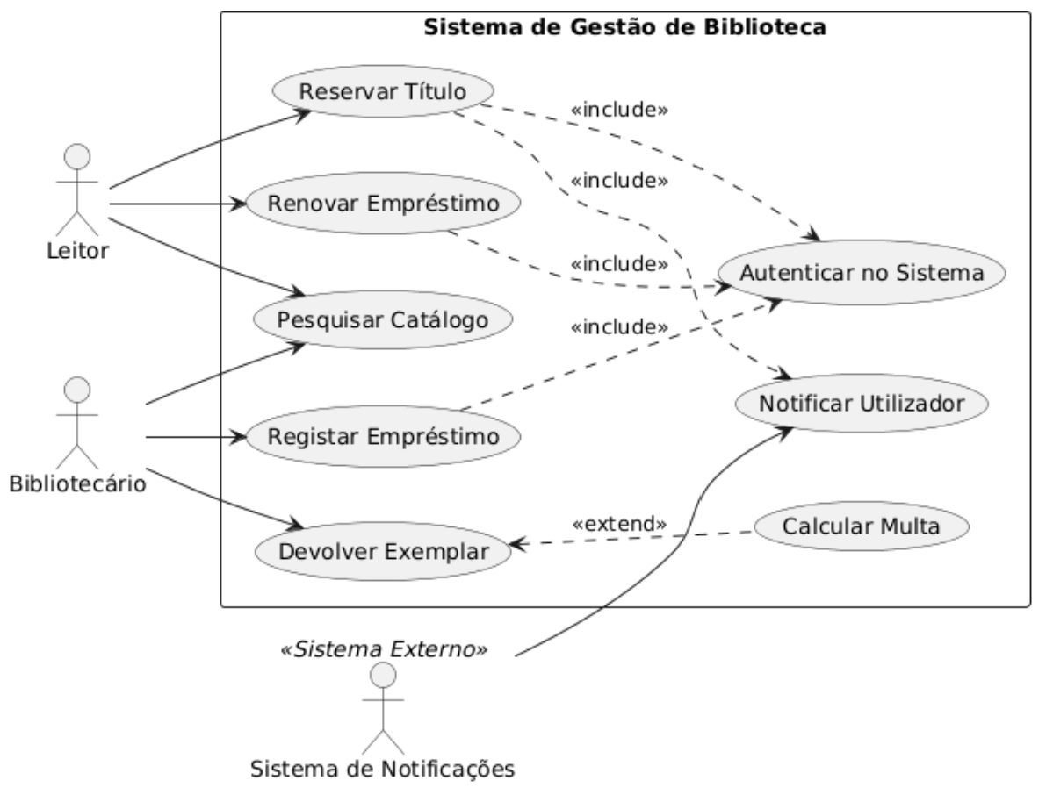

Utilizamos a relação <<include>> nos casos de uso "Reservar Título", "Renovar Empréstimo" e "Registar Empréstimo" a apontar para "Autenticar no Sistema" porque a autenticação é um passo comum e obrigatório para a execução destas ações. Por outro lado, a relação <<extend>> foi aplicada do "Calcular Multa" para o "Devolver Exemplar", pois a multa é um fluxo opcional que apenas ocorre sob a condição específica de o leitor entregar o livro fora do prazo estipulado.

Diagrama de Classes

Focado estritamente no domínio. Inclui 8 classes, multiplicidades, visibilidade, herança, composição e agregação.

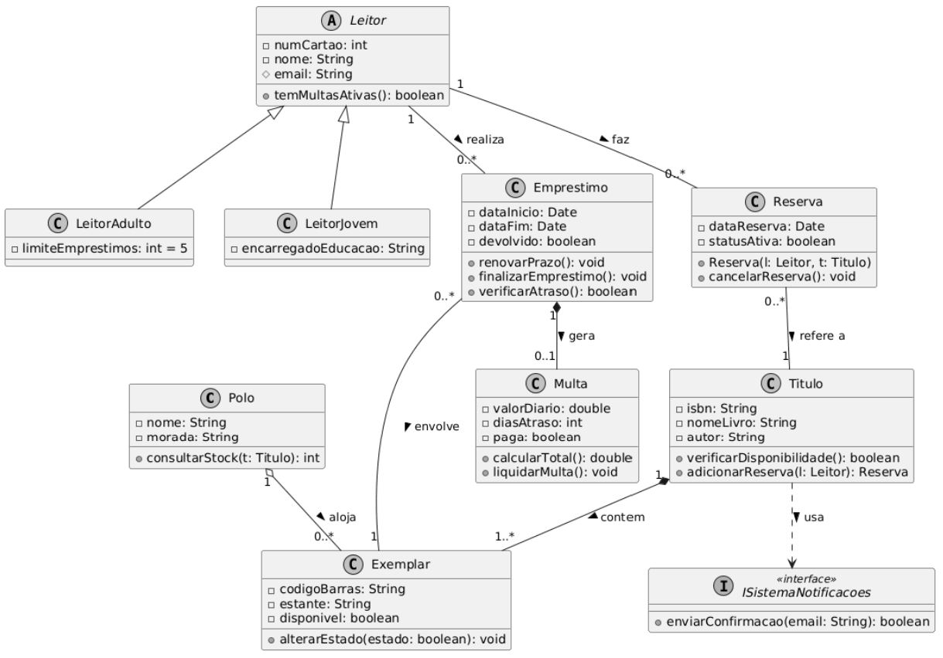

A Composição (losango preenchido) foi usada entre Titulo e Exemplar porque existe uma relação de dependência existencial forte: um exemplar físico não pode existir no sistema sem estar intrinsecamente ligado a um Título do catálogo. A Agregação (losango vazio) foi aplicada entre Polo e Exemplar porque a dependência é fraca: um exemplar "pertence" a um polo no momento, mas se o polo fechar, o exemplar continua a existir e pode ser transferido para a biblioteca central.

Diagrama de Sequência

Modela o caso de uso crítico "Reservar Título", cumpre a coerência com as classes acima e garante as lifelines e o bloco alt de decisão.

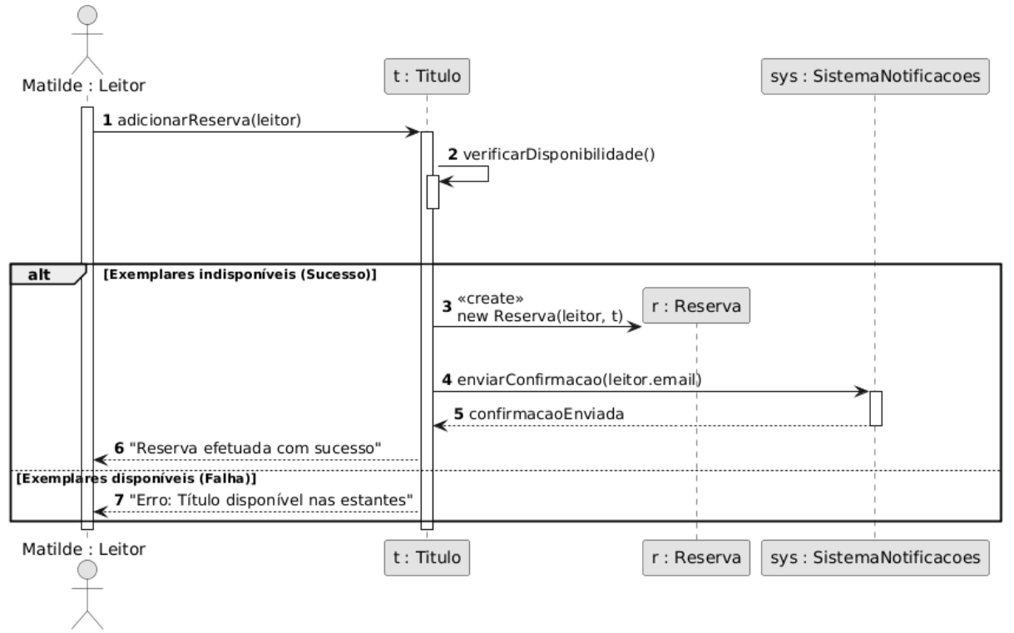

Diagrama de Estados

Vamos modelar o ciclo de vida rico da entidade Emprestimo.

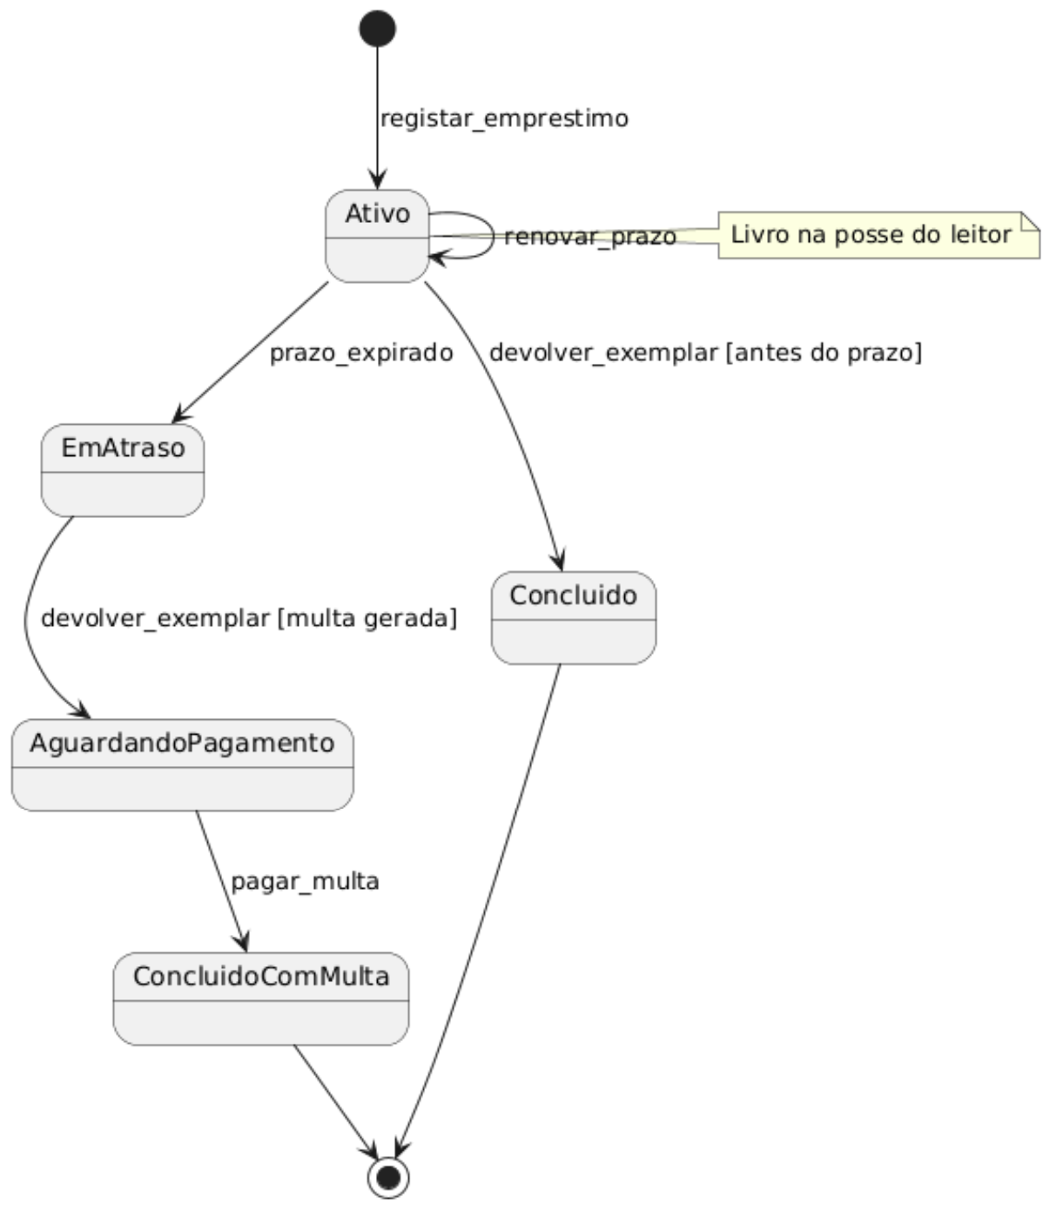

Desenho de Software
Estilo Arquitetural e ADR

Para um sistema de gestão de uma rede de bibliotecas municipais, consideramos que o estilo mais adequado seria a arquitetura em camadas (layered). Evitamos o monólito simples para não misturar a interface do utilizador com as regras de cálculo de multas, e rejeitamos Microserviços porque a complexidade de gerir múltiplas bases de dados não se justifica para apenas 3 polos.

Architecture Decision Record (ADR)

- Status: aceite.
- Contexto: a Câmara Municipal de Santarém necessita de um sistema centralizado para gerir a sua rede de bibliotecas (3 polos). É necessário separar claramente as regras de negócio complexas (ex.: cálculo de multas, conversão de reservas) da interface web disponibilizada aos munícipes e aos bibliotecários.
- Decisão: adotar a arquitetura em camadas (Apresentação, Lógica de Negócio, Acesso a Dados).
- Alternativas consideradas: monólito clássico. Rejeitado porque a mistura de código de acesso a dados com a interface gráfica dificultaria os testes automáticos das lógicas de multas e empréstimos.
- Outra alternativa rejeitada: Micro-serviços. Rejeitado devido ao elevado esforço operacional e de infraestrutura. A escala do município não exige serviços independentes para Catálogo, Leitores e Empréstimos.
- Consequências positivas: elevada facilidade em testar a camada de domínio (regras de negócio) de forma isolada. A manutenção é simplificada, permitindo à equipa de TI do município atualizar o motor de base de dados no futuro sem reescrever a lógica.
- Consequências negativas: pode introduzir algum boilerplate (código repetitivo) ao ter de mapear objetos entre a camada de dados e a camada de apresentação.
- Data: 23 de maio de 2026
- Autores: Ricardo Reis e Sérgio Simões

Princípios SOLID
Snippets de Código:
Single Responsibility Principle (SRP)
Componente: Classe CalculadoraMultas.
Snippet de código:
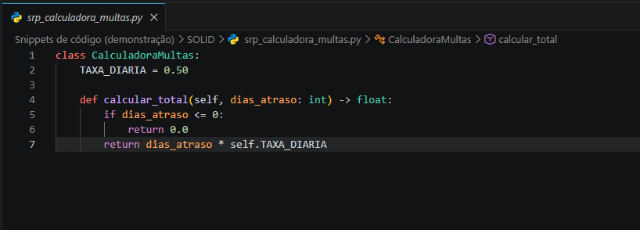
Explicação: esta classe cumpre o SRP porque possui uma única responsabilidade: encapsular o cálculo financeiro das penalizações por atraso. Se as regras de negócio mudarem (por exemplo, se a taxa passar a ser progressiva), apenas esta classe é modificada. O código evita acoplamento ao não colocar esta lógica dentro da classe Emprestimo, separando o domínio temporal do domínio financeiro.

Open/Closed Principle (OCP)
Componente: regras de limite de empréstimo recorrendo a classes abstratas.
Snippet de código:
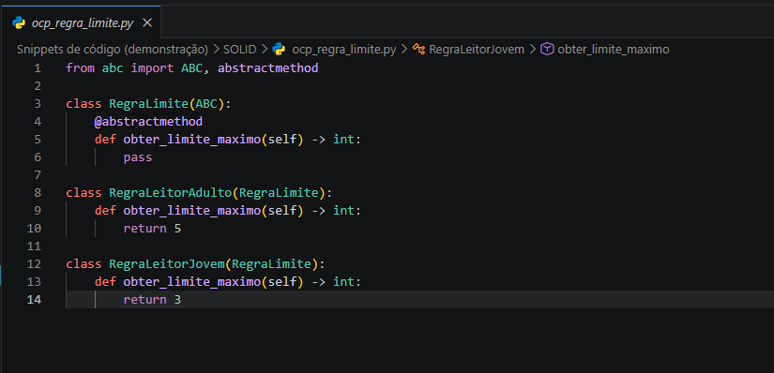
Explicação: o sistema está aberto à extensão mas fechado à modificação. Se a Biblioteca Municipal de Santarém decidir criar uma nova categoria (ex.: RegraLeitorSenior), basta herdar de RegraLimite e implementar o método. Não é necessário alterar nenhum método de validação existente ou criar estruturas condicionais complexas (if/elif) no núcleo do sistema.

Liskov Substitution Principle (LSP)
Componente: Hierarquia de Leitores e polimorfismo na classe.
Snippet de código:
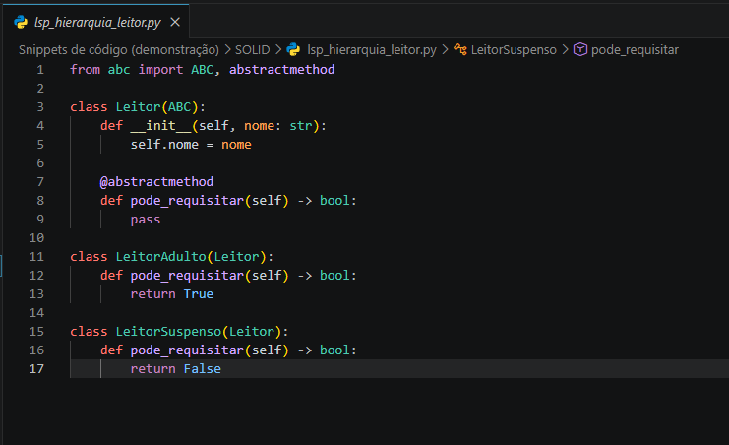

Justificação: as subclasses LeitorAdulto e LeitorSuspenso podem substituir a classe base Leitor em qualquer parte do sistema sem quebrar o comportamento esperado da aplicação. Ambas respeitam a assinatura e o tipo de retorno esperado (bool), garantindo que o motor de validação de empréstimos funcione de forma uniforme e previsível.

Interface Segregation Principle (ISP)
Componente: segregação de comportamentos do catálogo através de herança múltipla.
Snippet de código:
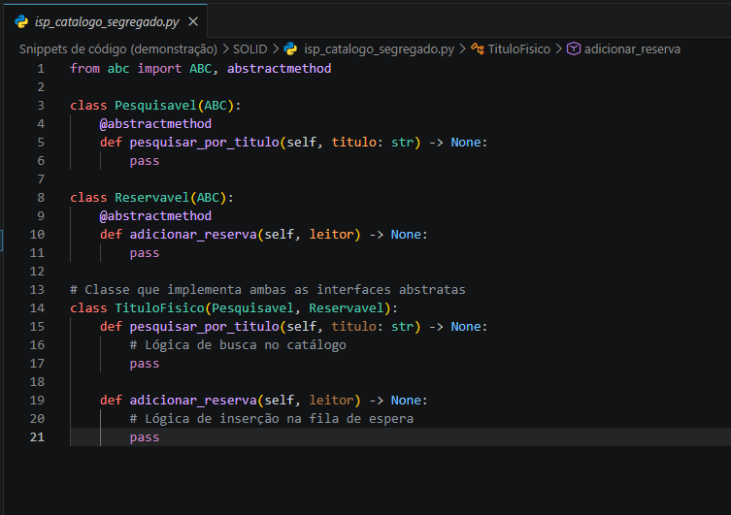

Explicação: Python suporta herança múltipla, o que facilita o ISP. Em vez de forçar uma interface única e genérica para todos os itens do acervo, criámos classes abstratas granulares (Pesquisavel e Reservavel). Desta forma, itens que não permitem reserva física (como jornais diários ou microfilmes) podem herdar apenas de Pesquisavel, evitando métodos vazios ou exceções de "não implementado".

Dependency Inversion Principle (DIP)
Componente: injeção de dependências no Serviço de Reservas.
Snippet de código:
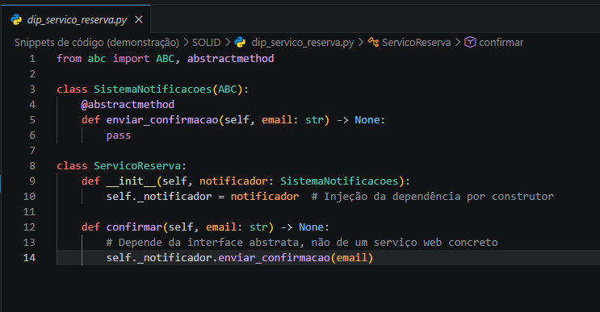
Explicação: o ServicoReserva (módulo de alto nível) não conhece os detalhes de implementação do envio de mensagens (módulo de baixo nível). Ele depende exclusivamente da abstração SistemaNotificacoes. Isto permite que, no futuro, o serviço mude de SMS para Email ou WhatsApp sem que a lógica de negócio das reservas sofra qualquer alteração.

Padrões de Design GoF

Criacional: Factory Method
Componente: Instanciação controlada de perfis de leitores.
Snippet de código:
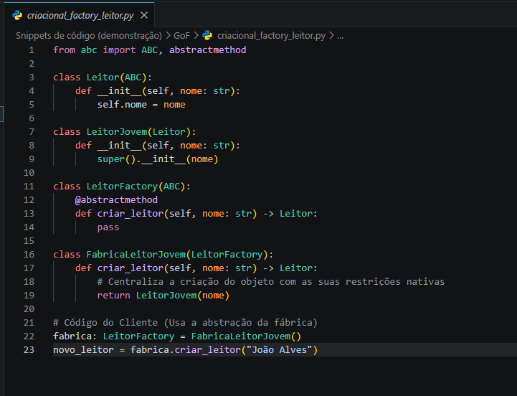
Explicação: este padrão isola o processo de criação de objetos do tipo Leitor. O código principal da aplicação não precisa saber quais os parâmetros específicos ou configurações iniciais que um LeitorJovem exige ao ser instanciado; a fábrica correspondente trata disso. Afasta-se a alternativa de espalhar acoplamentos com chamadas diretas às classes concretas por toda a interface gráfica.

Estrutural: Facade
Componente: fachada simplificada para o processo de registo de empréstimos
Snippet de código:
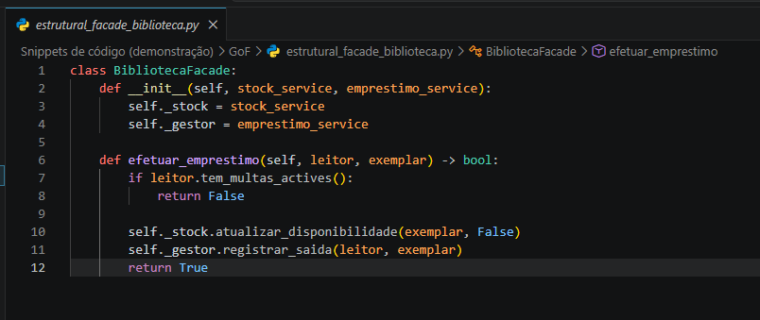

Explicação: o processo de empréstimo envolve a coordenação de múltiplos subsistemas (verificar o estado do leitor, alterar o estado físico do livro e criar o registo de histórico). A BibliotecaFacade oferece uma interface única e simplificada (efetuar_emprestimo) para a camada de apresentação. Rejeitou-se a alternativa de expor toda a complexidade interna do domínio aos controladores web, reduzindo drasticamente o acoplamento.

Comportamental: Observer
Componente: gestão de notificações automáticas para livros reservados.
Snippet de código:
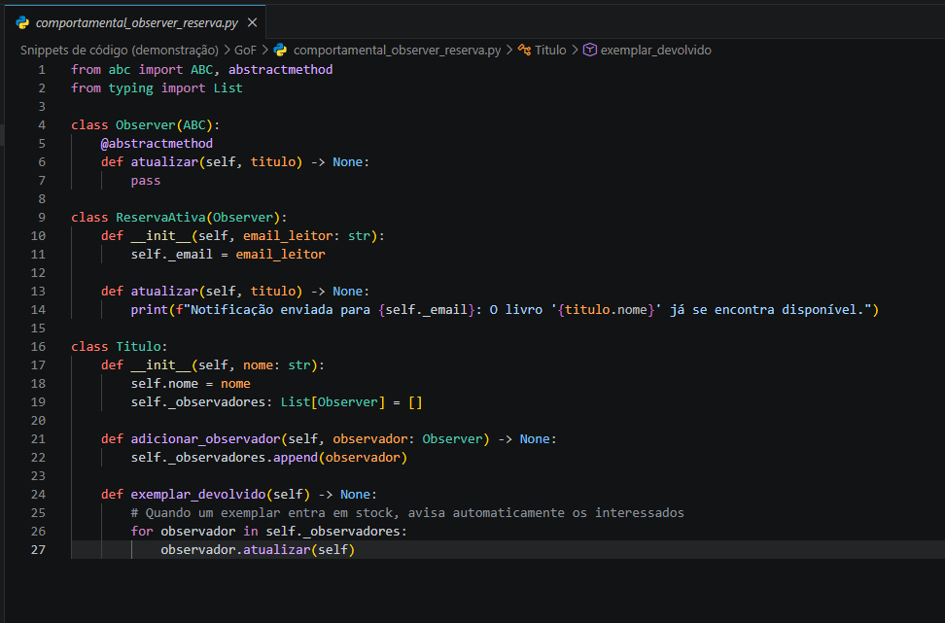
Explicação: o padrão Observer estabelece uma relação de dependência um-para-muitos, ideal para o cenário de devolução de livros muito requisitados. Em vez de obrigar o sistema a fazer consultas cíclicas (polling) à base de dados para verificar se o livro voltou, o próprio Titulo encarrega-se de disparar o aviso para os leitores em fila de espera quando o evento ocorre. Isto poupa recursos computacionais aos servidores municipais e garante um desacoplamento limpo.

Conclusões

A realização deste projeto permitiu percorrer, de forma sustentada e coerente, as fases cruciais que antecedem a codificação de um produto de software, demonstrando que o sucesso de um sistema complexo assenta, impreterivelmente, na solidez da sua fase de desenho conceitual e estrutural. Ao aplicar as metodologias de Engenharia de Requisitos, foi possível estabelecer um âmbito claro e realista para o sistema da Biblioteca Municipal, garantindo que as necessidades reais dos diferentes stakeholders — desde a simplificação de processos para leitores seniores até à gestão automatizada de multas para os bibliotecários — fossem traduzidas em especificações técnicas precisas, verificáveis e independentes.
A modelação sistémica através de diagramas UML revelou-se uma ferramenta fundamental para visualizar a interação entre as entidades do domínio, assegurando a consistência lógica de processos críticos e eliminando ambiguidades nas relações de herança e composição. Mais ainda, na fase de desenho arquitetural, a adoção justificada de uma Arquitetura em Camadas, aliada à aplicação prática de princípios SOLID (como o Single Responsibility e o Dependency Inversion) e padrões de design GoF (destacando-se o Observer para as filas de espera e o Facade para o registo de empréstimos), permitiu projetar um sistema coeso e com baixo acoplamento. Em suma, o trabalho evidenciou que a abstração e o planeamento rigoroso são pilares indispensáveis na Engenharia de Software, revelando-se capazes de transformar requisitos funcionais em soluções arquiteturais robustas, escaláveis e preparadas para futuras integrações na rede autárquica.

Bibliografia

- Princípios SOLID e C#;
- Clean Architecture e SOLID (Robert C. Martin - Uncle Bob);
- Padrões de Design GoF (Gang of Four);
- Requisitos e User Stories (INVEST & FURPS):
  - Critérios INVEST (Agile Alliance);
  - Modelo FURPS (criado originalmente pela Hewlett-Packard e gerido pela IBM), Dissertação com autoria de - Carolina Sofia Lisboa Sequeira, Especificação rigorosa de requisitos de usabilidade para software;
- Architecture Decision Records (ADRs):
  - Documentação da AWS sobre como escrever bons ADRs;
- Cohn, M. (2004). User Stories Applied: For Agile Software Development. Boston: Addison-Wesley.
- Fowler, M. (2003). UML Distilled: A Brief Guide to the Standard Object Modeling Language. Boston: Addison-Wesley.
- Gamma, E., Helm, R., Johnson, R., & Vlissides, J. (1994). Design Patterns: Elements of Reusable Object-Oriented Software. Boston: Addison-Wesley.
- ISLA Santarém. (2025). Enunciado da Avaliação Prática da UC de Engenharia de Software. Santarém: ISLA Santarém.
- Martin, R. C. (2018). Clean Architecture: A Craftsman's Guide to Software Structure and Design. Boston: Prentice Hall.

Ferramentas IA/LLMs utilizadas:

- PlantUML (diagramas);
- Google Gemini;
- Perplexity.

